**启东市汇龙中学健身房器械搬迁、安装项目市场询价公告**

启东市汇龙中学根据启东市政府采购管理的有关规定，就启东市汇龙中学健身房器械搬迁、安装项目进行询价采购(详细内容见健身器械搬运清单及要求)**。**

**一、健身器械搬运清单及要求。**

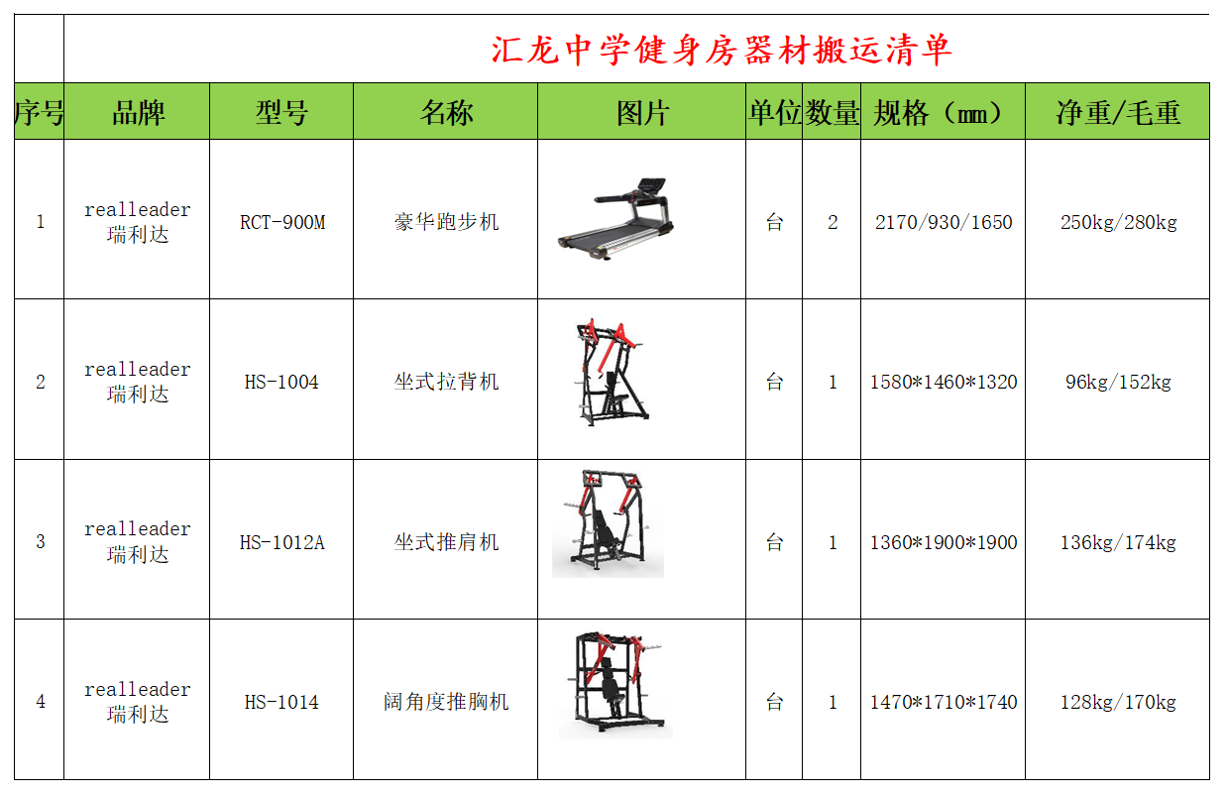

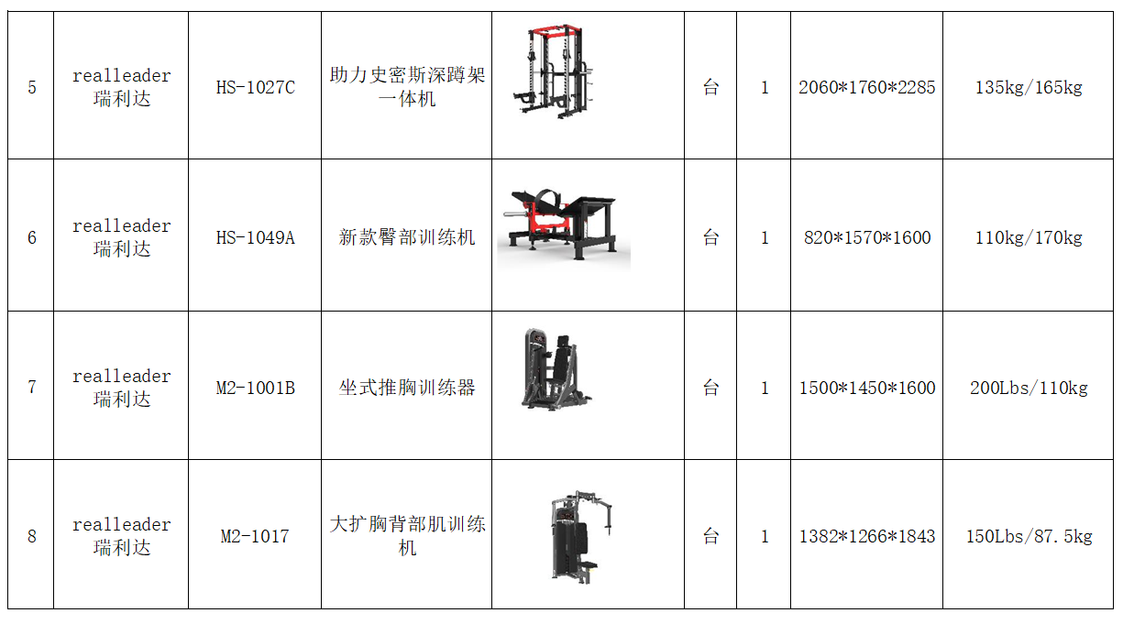

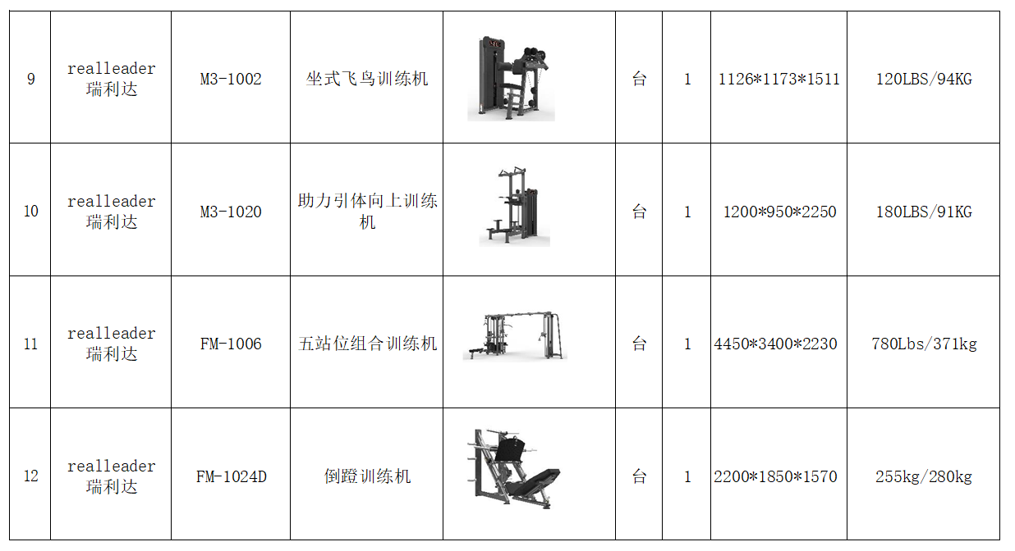

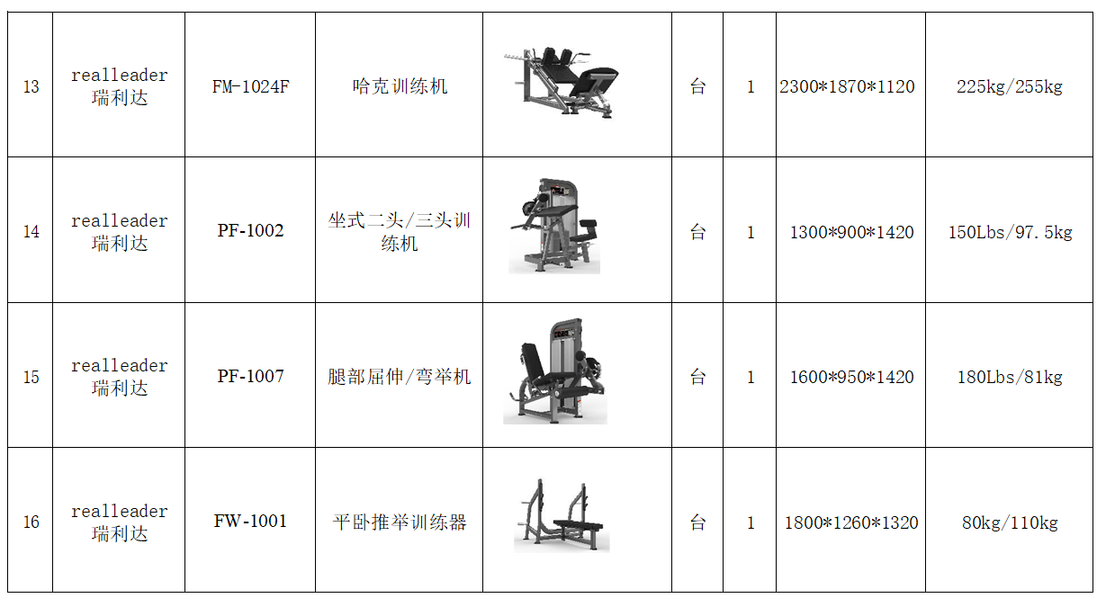

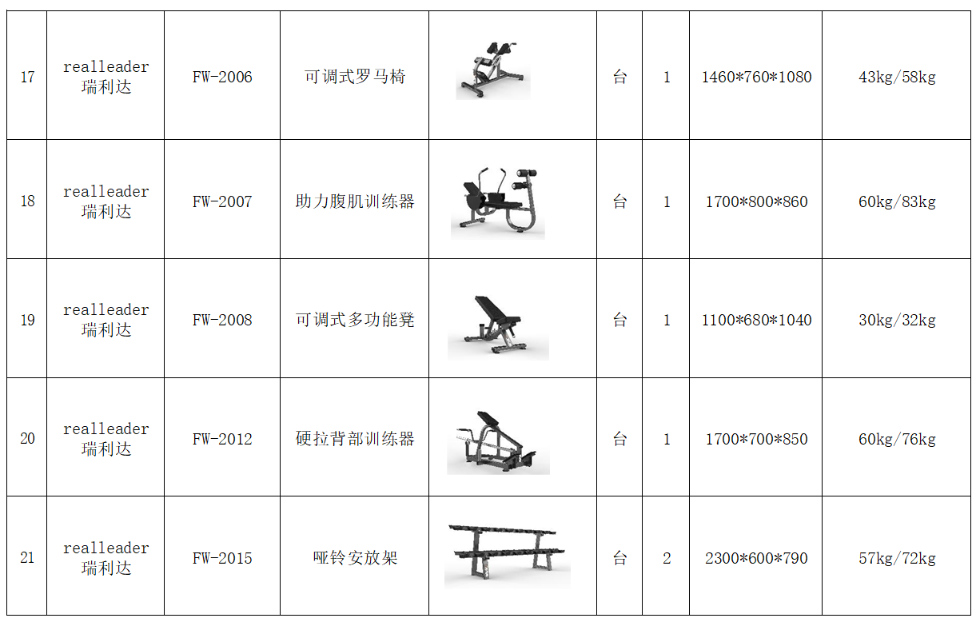

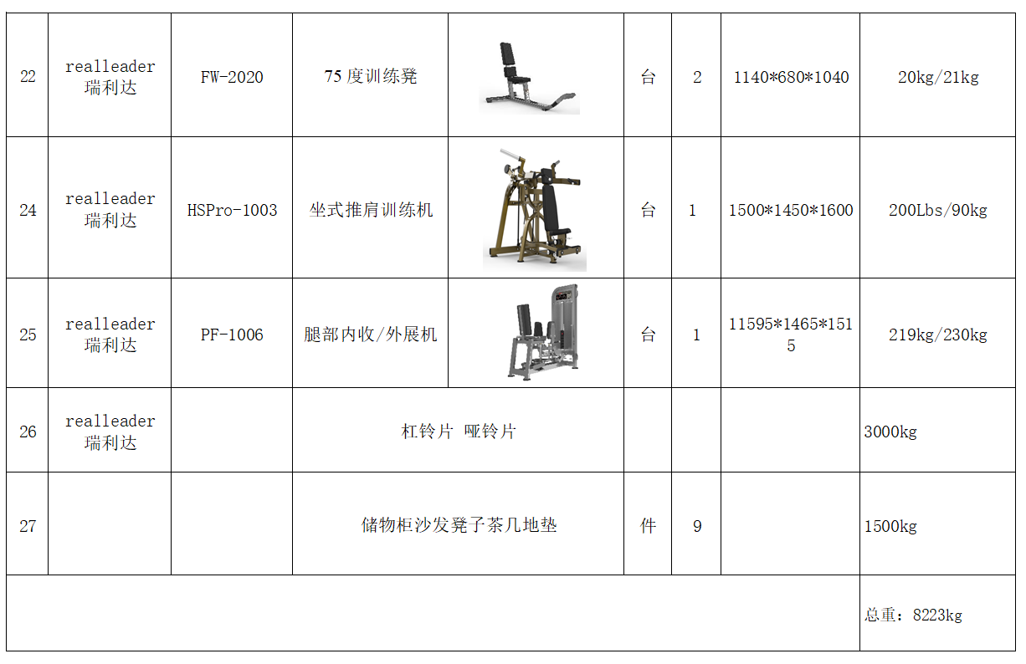

**器械搬迁服务要求：**

1.搬运路径（距离约）：启东市长江东路177—3绿城北门附近二楼，至启东市汇龙中学体育馆教职工健康服务中心。

2.搬运及安装人员人身安全自负。

3.搬运过程中不得损坏遗失零配件，并且到达目的地后，安全组装，放到规定位置，绝对确保器械的安全性。

**二、本项目的总价最高限价为人民币壹万捌仟元整（¥ 18000.00元），总报价超过总价最高限价的为无效报价。**

**三、报价供应商的要求：**

1.符合《中华人民共和国政府采购法》第二十二条的规定；

2.未被“信用中国”网站（www.creditchina.gov.cn）列入失信被执行人、重大税收违法案件当事人名单、政府采购严重失信行为记录名单；

3.报价供应商具有有效的营业执照，**且营业执照经营范围必须有货物运输搬运或体育用品等内容，有专业从业人员。**

4.本项目不接受联合体投标。

**四、询价采购报价注意事项**

1、供应商获取询价公告方法：各供应商可自行从网络下载(下载网址:启东市汇龙中学官网（http://www.qdshlzx.com.cn/）。

2、供应商应按照询价公告的要求编制报价文件，报价文件应对询价公告提出的要求和条件作出实质性响应。否则，按照不响应处理。各投标人在报价时请充分考虑各种因素。**本项目为固定总价合同，本项目询价文件中所包含的内容，在结算时不予调整。**投标报价包括人工费、差旅费、专用工具费、利润、税金等一切费用，同时投标人所报的单价在合同实施期间不因市场变化因素而变动。询价公告正文中所涉及的内容按正常费用计入，投标时一次包定,不再另行追加。

3、对采购人提供的货物需求，供应商如有疑问，应按本询价公告中规定的期限内提出，否则视为默认，货物需求不再作任何修改，成交供应商不得再提任何调整要求。对完成本询价公告中的全部货物、服务使之成为一个完整系统的其余配套材料项目、措施项目等，均由供应商根据现场踏勘情况自行算量后自行计入投标报价中，成交后采购人对该部分不作任何调整。

有关技术及需求问题，请与采购单位联系。

  采购单位：启东市汇龙中学

  联系人：黄大生       联系电话：13806285318

4、报价文件构成

（1）报价承诺书（按照附件一格式填写）；

（2）有效的营业执照复印件（加盖报价单位公章）；

（3）法定代表人授权委托书及被授权人身份证复印件（法定代表人授权委托书按照附件二格式填写，非法定代表人参加投标时提交）；

（4）法定代表人身份证复印件；

（5）报价表：必须按提供的样表格式（附件三）填写报价，所有涉及报价的页面均必须加盖单位公章，否则视为无效报价文件；

（6）投标供应商须提供参与本次项目政府采购活动前三年内，在经营活动中没有重大违法记录的书面《无重大违法记录声明函》（格式见询价文件附件四）。

报价文件正本一份、副本二份，报价文件中必须包含上述要求提供的所有材料，否则视为无效报价文件。报价文件装订成册并密封，密封袋上标明：项目名称、报价单位名称，否则视为无效报价文件。

**注意：上述材料复印件均须加盖单位公章。**

5、投标文件递交

投标截止时间：2025年6月 4日 9 点30分（北京时间）

开标时间：2025年6月 4日 9 点30分（北京时间）

开标地点：启东市汇龙中学汇德楼三楼会议室

本项目采用现场报名开标方式，报价文件请于2025年6月4日9点30分前密封送至启东市汇龙中学汇德楼二楼总务处（只接受直接送达），逾时则不予受理。

6、投标保证金

根据省财政厅要求，免收投标保证金。

**五、服务期限：签订合同后5天完成**。

**六、合同的签订及注意事项：**

**1.成交结果将在相关网站予（启东市汇龙中学官网）以公布，公示期为1天，公示期内对成交结果无异议的，将确定成交候选人为成交供应商。**

2、签订合同

（1）询价公告、补充文件及成交供应商的报价文件等均为签订合同的依据。

（2）成交供应商须在公示期满后三十日内签订合同。

（3）成交供应商因自身原因不能订立政府采购合同的，采购单位将取消其成交资格，同时相关主管部门将对成交供应商作以下处理：记入不良信誉，并按《政府采购法》有关规定，暂停其在启东市场的政府采购资格。

（4）成交供应商因自身原因**不能履行**政府采购合同的，采购单位将取消其成交资格，同时相关主管部门将对成交供应商作以下处理：记入不良信誉，并按《政府采购法》有关规定，暂停其在启东市场的政府采购资格。

**七、成交原则：符合采购需求且总报价最低者成交。**

**八、**到投标截止时间止，如收到的投标文件或经评审后有效的投标文件少于三个的（不含三个），项目废标，将依法重新组织采购。

**九、付款方式：**货物送到学校指定位置后安装到位，验收合格后一次性付款。

启东市汇龙中学

          2025年5月28日

**附件一：报价承诺书**

**报 价 承 诺 书**

启东市汇龙中学 ：

（报价单位全称）授权（姓  名）（职  务）为全权代表，参加**启东市汇龙中学健身房器材搬迁、安装项目**询价的有关活动，并宣布同意如下：

1．我方愿意按照报价文件的全部要求进行报价（报价内容及价格以报价文件为准）。

2．我方完全理解并同意放弃对询价公告有不明及误解的权利。

3．我方将按询价公告的规定履行合同责任和义务。

4．我方同意提供按照贵方可能要求的与其报价有关的一切数据或资料，理解并同意贵方的评标办法。

5．我方的报价文件自开标后60天内有效。

6．与本报价有关的一切往来通讯请寄：

地址：　　　　　　　　　　　邮编：

电话：　　　　　　　　　　　传真：

报价单位代表姓名：　　　　　　职务：

报价单位代表手机：

报价单位名称：　　　　　　　　　　（加盖单位公章）

年 月 日

**附件二：法定代表人授权委托书**

**法 定 代 表 人 授 权 委 托 书**

启东市汇龙中学 ：

（单位名称） 系中华人民共和国合法企业（单位），法定地址： 特授权 代表我公司全权办理针对**启东市汇龙中学健身房器材搬迁、安装项目**的投标，并签署全部有关文件、协议及合同。

我公司对被授权人签名的所有文件负全部责任。

被授权人签署的所有文件（在授权书有效期内签署的）不因授权的撤销而失效，本授权书的有效期自招标开始至合同履行完毕止。

被授权人无权转委托。

被授权人（签字或盖章）： 性别： 年龄： 职务：

身份证号码：

通讯地址：

联系电话：

法定代表人（签字或盖章）：

报价单位（盖章）：

年 月 日

**附件三：报价单**

|  |  |  |  |  |
| --- | --- | --- | --- | --- |
| **启东市汇龙中学健身房器材搬迁、安装项目报价表** | | | | |
| 序号 | 项目 | 单位 | 数量 | 金额（元） |
| 1 | 健身房器材搬迁 | 次 | 1 |  |

投标单位（盖章）：

法定代表人或委托代理人（签字或盖章）：

日期： 年 月 日

**附件四**

**参加政府采购活动前 3 年内在经营活动中没有重大违法记录和失信记录的书面声明**

**声 明**

我公司郑重声明：参加本次政府采购活动前 3 年内，我公司在经营活动中没有因违法经营受到刑事处罚或者责令停产停业、吊销许可证或者执照、较大数额罚款等行政处罚。

在投标截止时间节点，没有被“信用中国”（www.creditchina.gov.cn）、“中国政府采购网”（www.ccgp.gov.cn）、“信用江苏”（www.jscredit.cn/index.htm）网站列入失信被执行人、重大税收违法案件当事人名单、政府采购严重违法失信行为记录名单。

供应商名称（公章）：

授权代表签字：_______________________

日期： 年 月 日